**计算机网络实验报告**

实 验 题 目 数据链路层5：交换机VLAN中继实验

姓名 孙潇桐

专业 软件工程

班级 软工二班

学号 2021117405

西 北 大 学 信 息 学 院

1. 实验目的
   1. 理解VLAN中继的概念。
   2. 掌握以太网交换机的VLAN中继配置。
   3. 掌握VTP的配置。
2. 实验环境

Windows 11, Cisco Packet Tracer 8.2.1

1. 实验内容
   1. 布置拓扑
   2. 配置主机IP地址
   3. 配置交换机
   4. 配置VTP，并划分VLAN和VLAN中继
   5. 查看交换机VLAN信息
   6. PC1 ping PC3，观察ARP广播帧封装以及轨迹，是否能通过trunk口
   7. 观察PC1返回的ARP单播轨迹
   8. PC1 ping PC4，观察帧的转发情况，是否能到达PC4
   9. 验证trunk连接对VLAN的控制
2. 实验步骤
   1. 布置拓扑
      1. 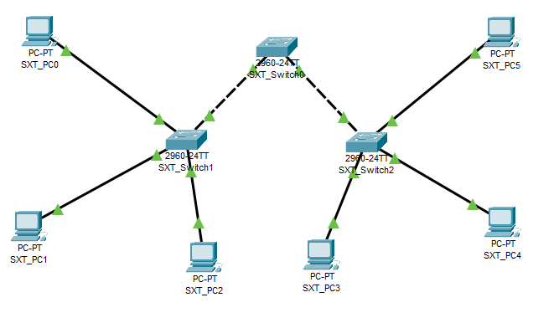
      2. 设置IP地址
         1. 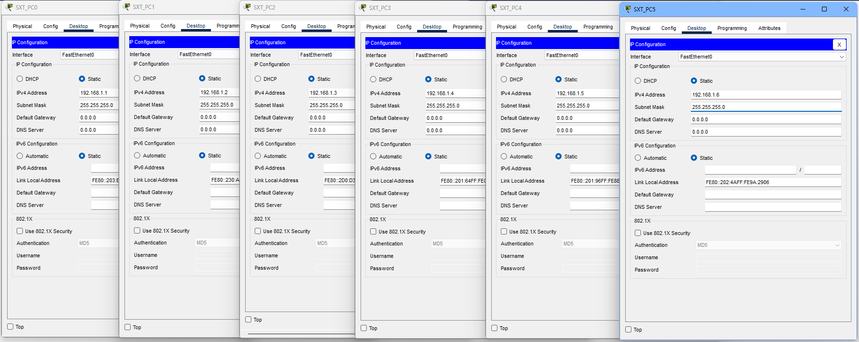
   2. 配置VTP、交换机VLAN以及端口
      1. 配置SXT_Switch0
         1. 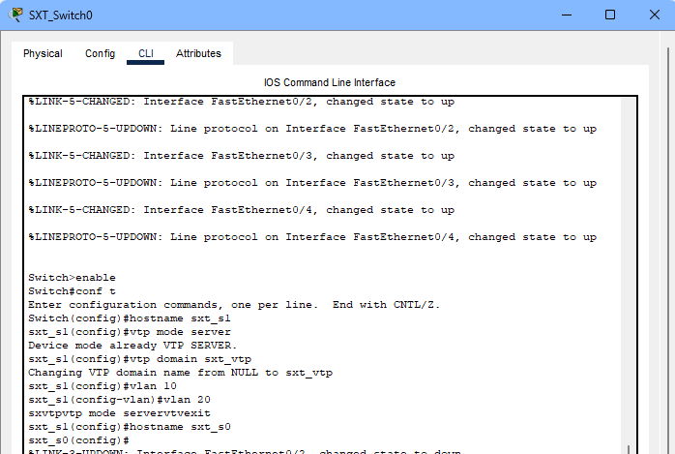
      2. 配置SXT_Switch1
         1. 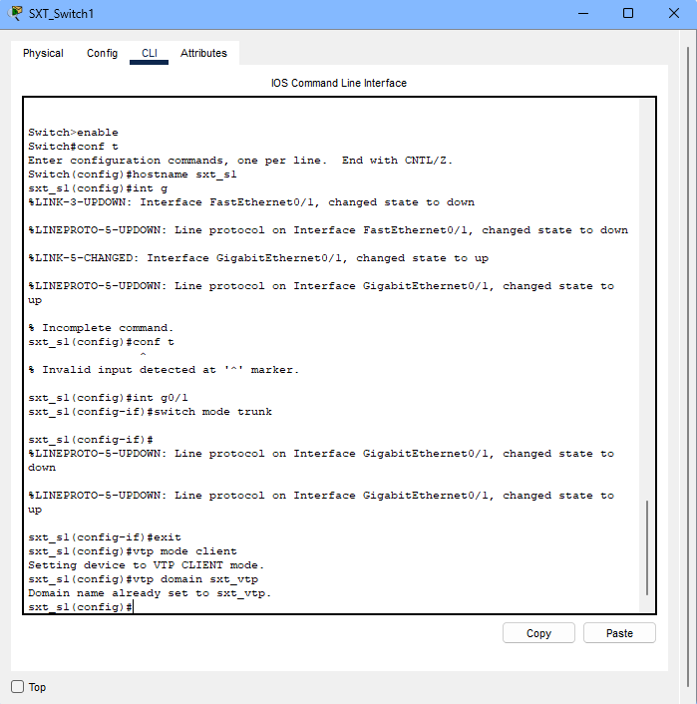
      3. 配置SXT_Switch2
         1. 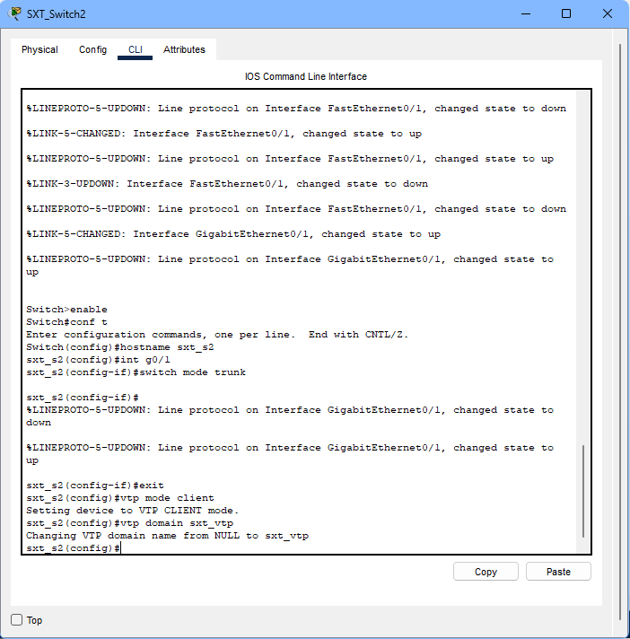
      4. 将SXT_PC0, SXT_PC1加入VLAN 10，SXT_PC 2加入VLAN 20
         1. 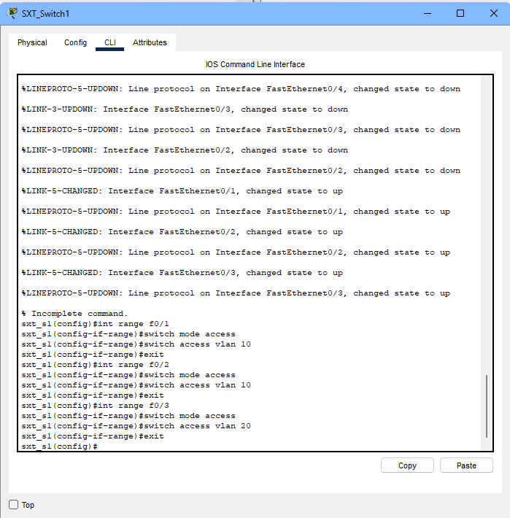
      5. 将SXT_PC3加入VLAN 10，SXT_PC4 , SXT_PC5加入VLAN 20
         1. 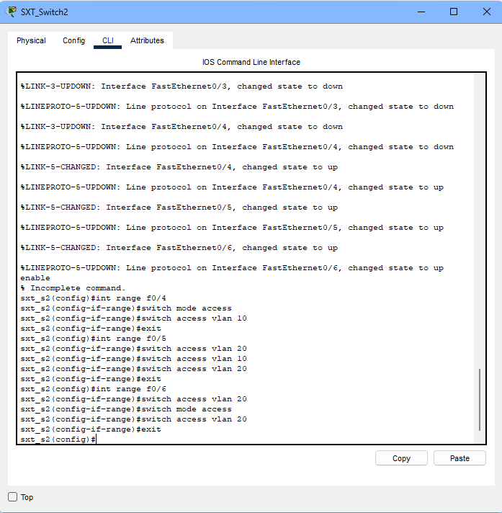
      6. 查看SXT_Switch0 的VLAN信息
         1. 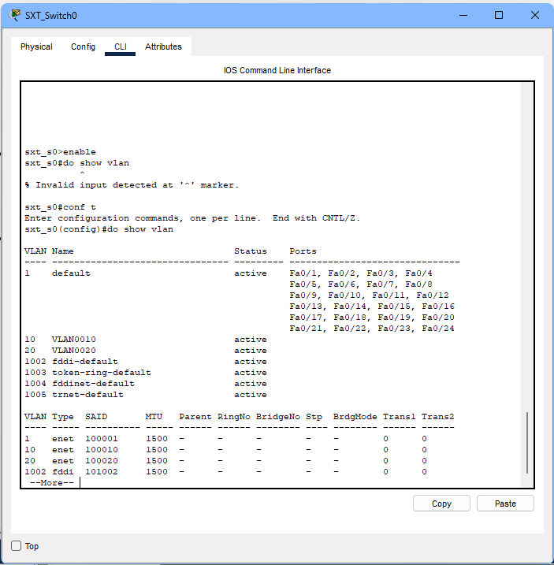
      7. 查看SXT_Switch1 的VLAN信息
         1. 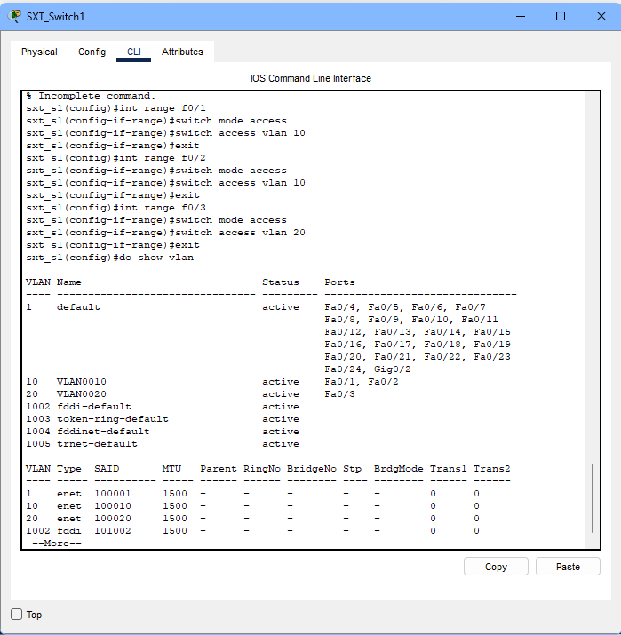
      8. 查看SXT_Switch2 的VLAN信息
         1. 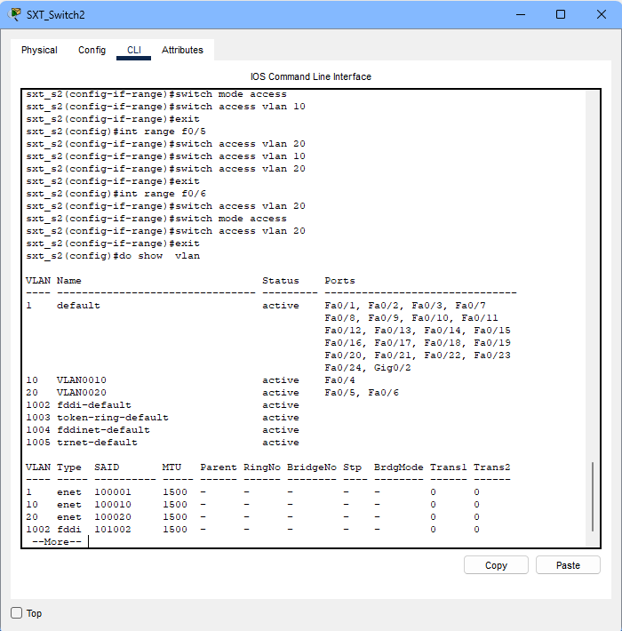
   3. VLAN 10的广播帧
      1. 使用SXT_PC1 ping SXT_PC3
         1. 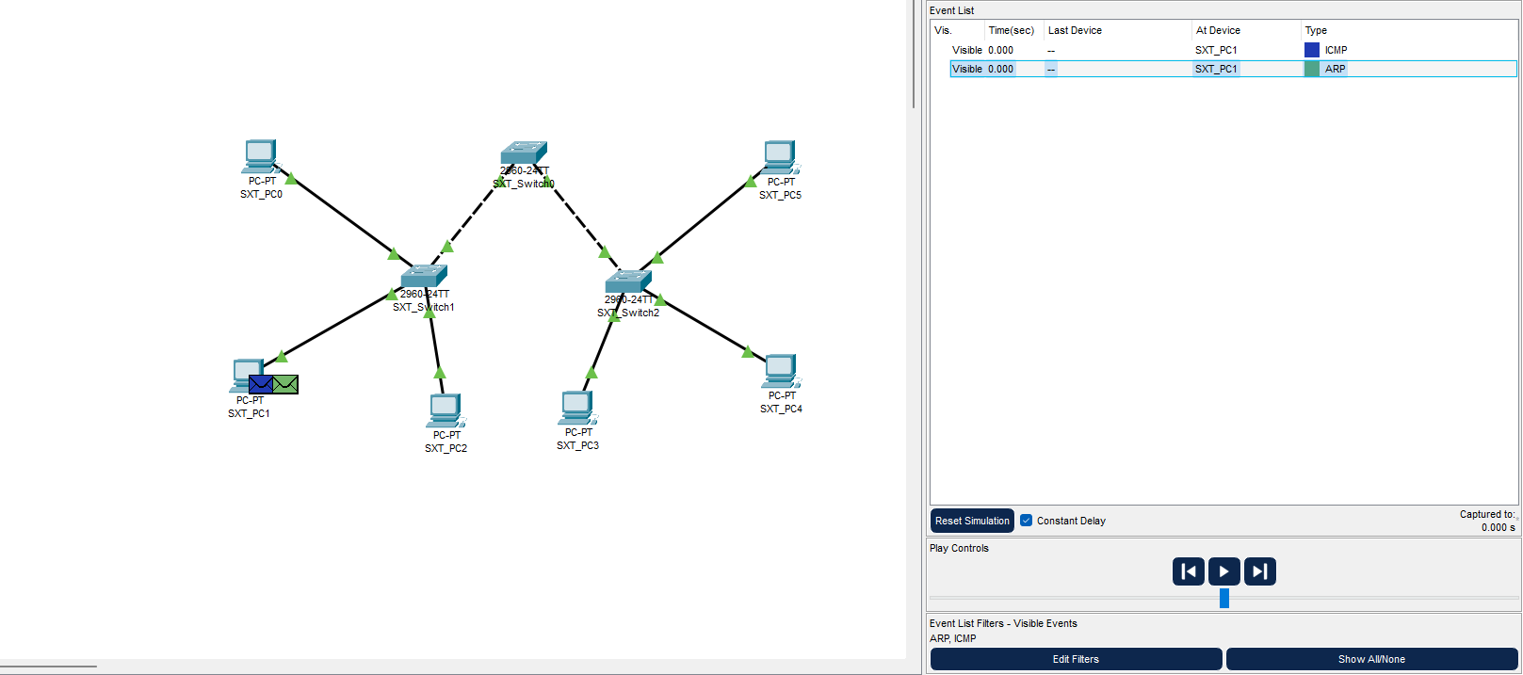
         2. 发送到SXT_Switch1
            1. 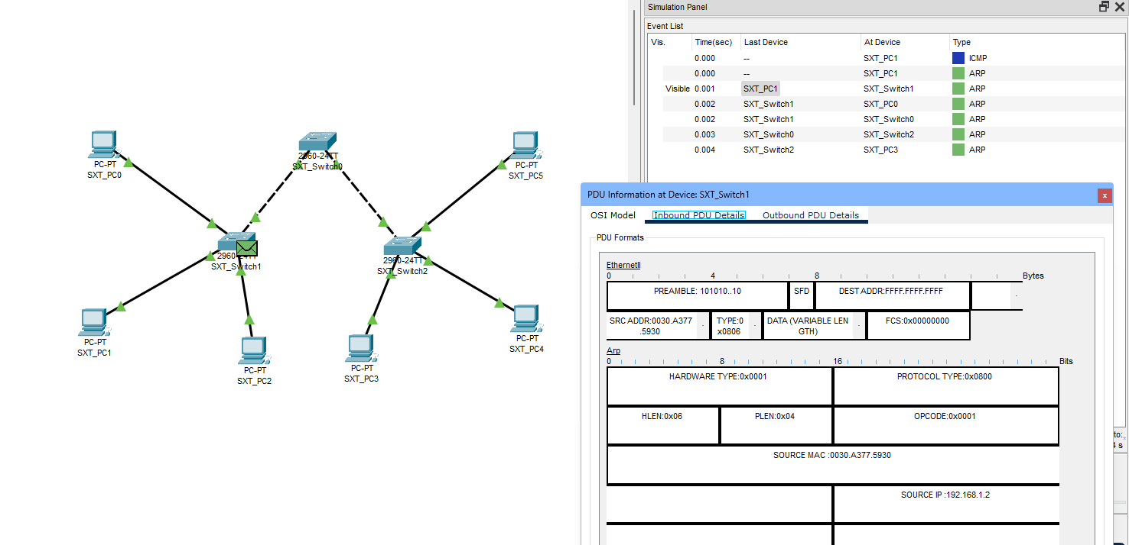
            2. 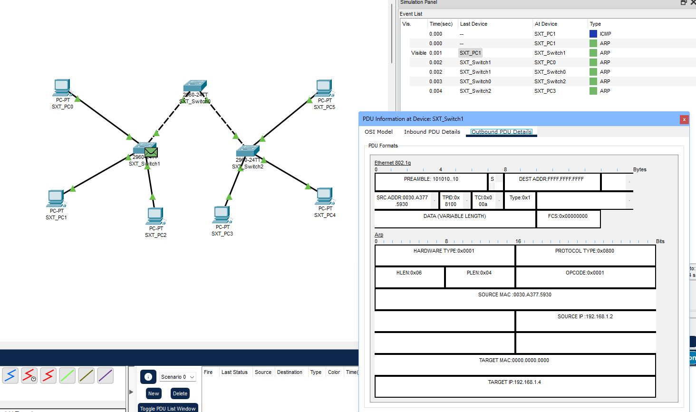
         3. 发送到SXT_Switch0
            1. 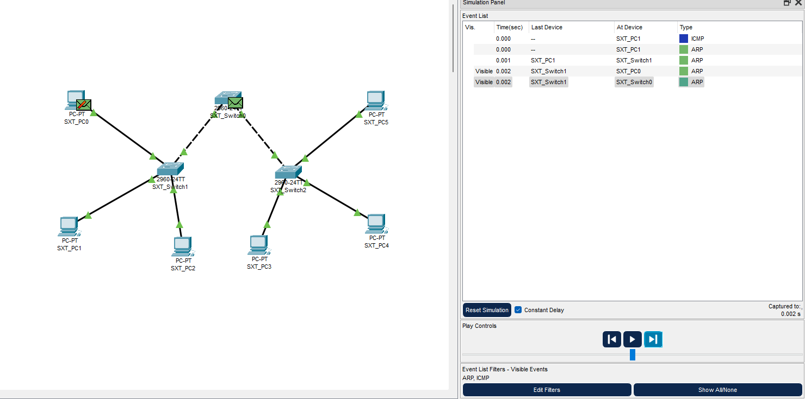
         4. SXT_Switch2只在VLAN10的范围内广播
            1. 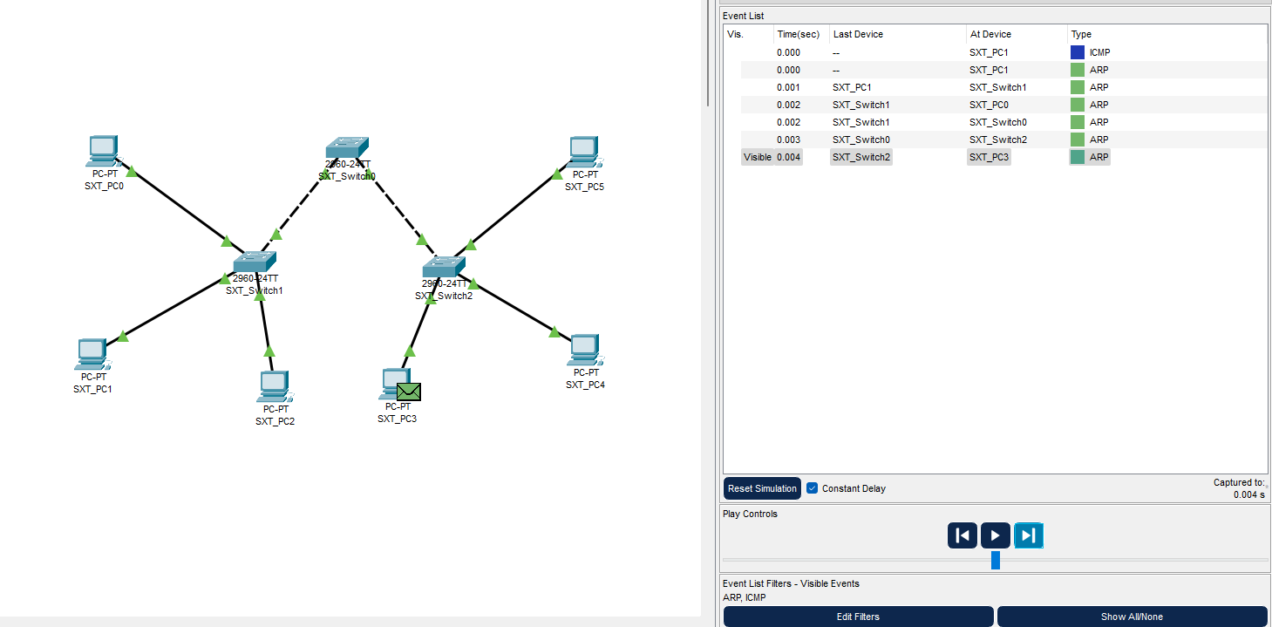
   4. VLAN10单播帧
      1. ARP协议转发帧
         1. 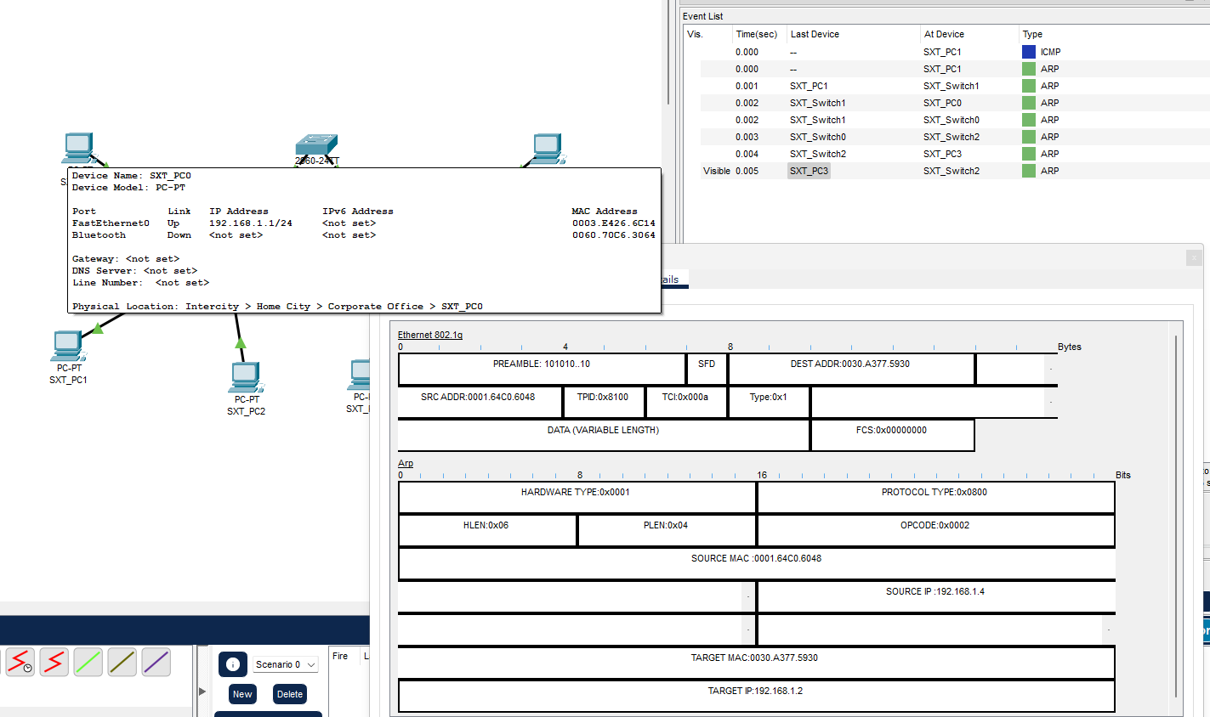
      2. 查看SXT_Switch2的转发表
         1. 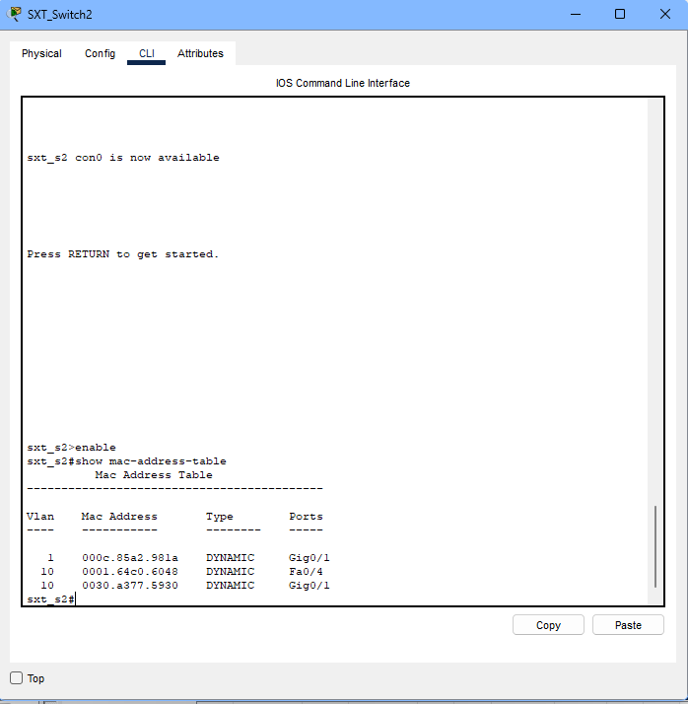
      3. 查看SXT_Switch0的转发表
         1. 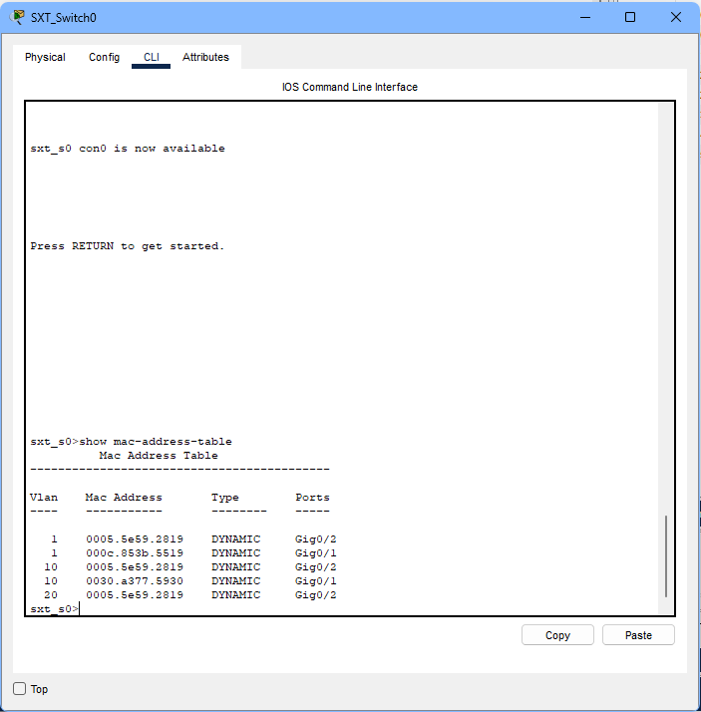
   5. VLAN 10向VLAN 20发送单播帧
      1. 先将PC4的端口改到VLAN 10中
         1. 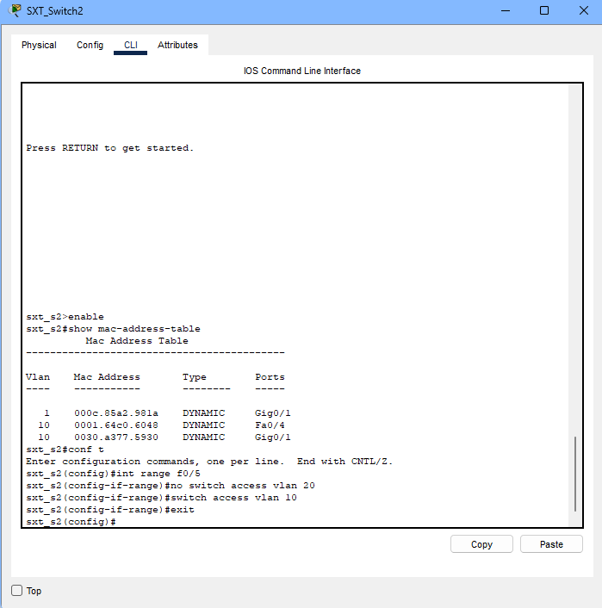
      2. SXT_PC1 ping SXT_PC4，可以ping 通
         1. 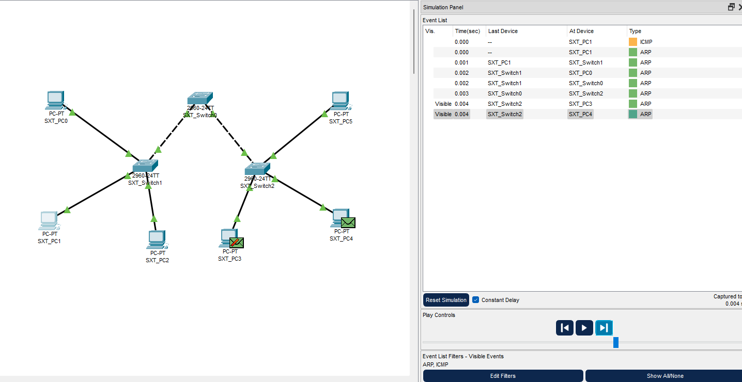
      3. 将SXT_PC4改回VLAN 20，并清空交换表
         1. 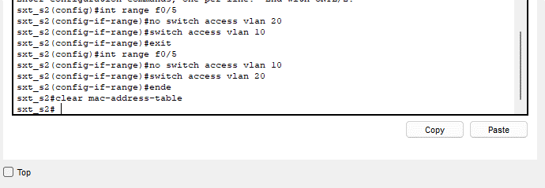
      4. 再ping一次，被PC3废弃
         1. 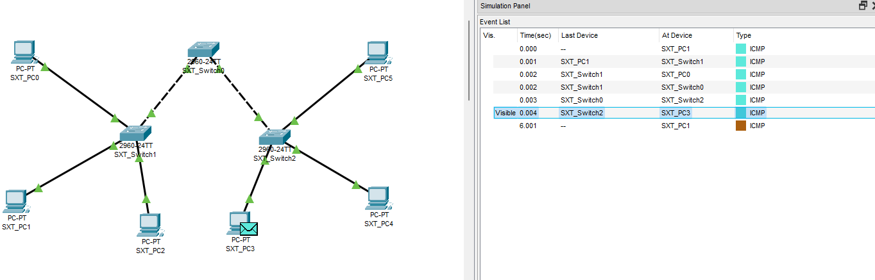
   6. 验证中继控制
      1. 在SXT_Switch1中移除trunk
         1. 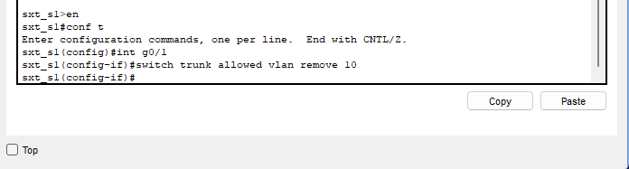
      2. SXT_PC1 ping SXT_PC3，没法ping通
         1. 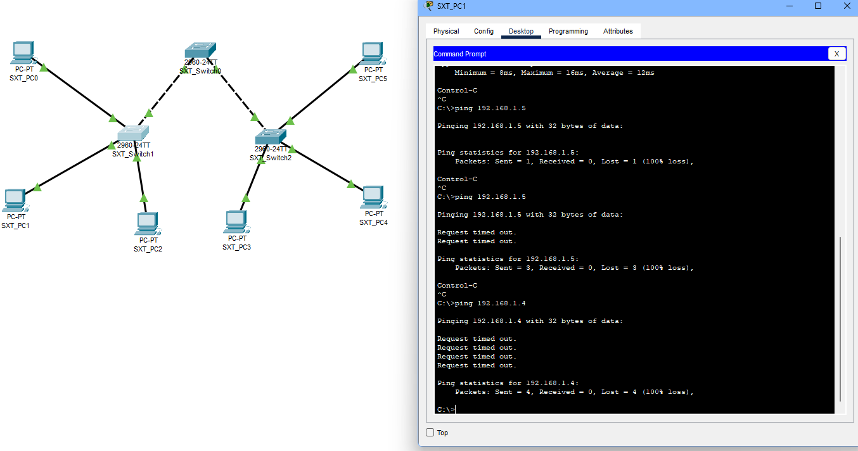
      3. 将trunk加回来
         1. 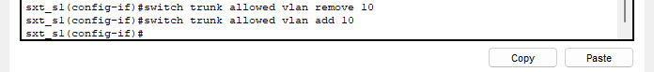
      4. 现在可以ping通了
         1. 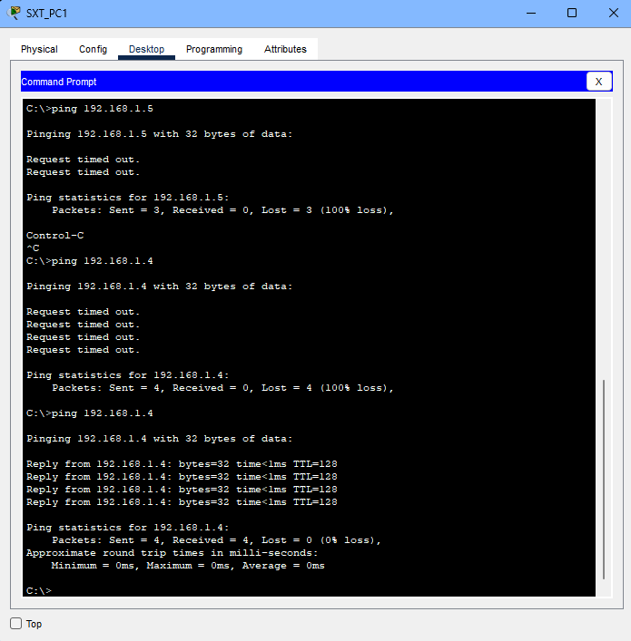
3. 实验结果
   1. 成功配置VTP服务器
   2. 成功实现了跨交换机的VLAN拓扑
   3. 验证了trunk对VLAN的影响
4. 实验总结

这次实验让我理解VLAN中继之所以存在的意义，掌握以太网交换机的VLAN中继配置，掌握这个名为VTP的东西的配置。

实验的内容包括一系列的步骤。首先是布置拓扑，仿佛在搭建一个脆弱而虚幻的城堡。然后是配置主机IP地址，仿佛给这些机器灌注了生命。接着才是配置交换机，嘿，这些铁疙瘩之间的联系和规则竟然如此复杂。还有所谓的VTP配置和VLAN划分，简直就是一场天人交战。

我无奈地按照指示一步步进行，配置这些交换机，将主机加入各自的VLAN中。查看交换机的VLAN信息，仿佛看到了这个虚拟世界的本质，一片混乱和碎片化。然后，进行各种ping测试，观察着ARP广播帧的封装和轨迹。这些帧在虚拟空间中穿梭，如同孤魂野鬼，不知所踪。

最后，验证了trunk连接对VLAN的控制。移除和添加trunk连接，观察了它们对VLAN之间通信的影响。这些连接，简直就是这个虚拟世界的命脉，一动一静都能决定着通信的行与不行。

总的来说，这次实验让我更深刻地认识到计算机网络的复杂性和不可预测性。这个世界充满了迷雾和困惑，仿佛一场无尽的漩涡。